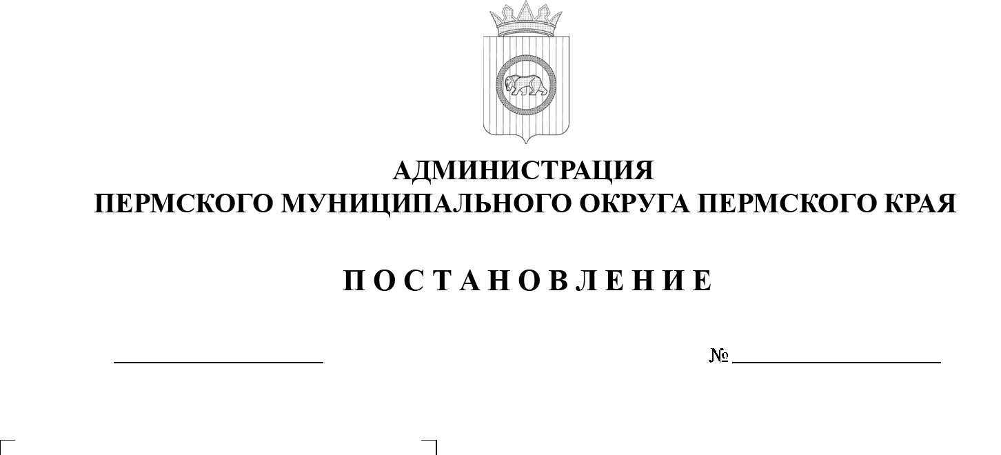

299-2025-01-05.С-470
24.09.2025
Об утверждении плана мероприятий по реализации Стратегии противодействия экстремизму в Российской Федерации на территории Пермского муниципального округа Пермского края
на 2025-2027 гг.

В соответствии с пунктом 6 части 2 статьи 30 Устава Пермского муниципального округа Пермского края, на основании письма департамента национальных и религиозных отношений Администрации губернатора Пермского края, в целях приведения муниципальных нормативных правовых актов по противодействию экстремизму в соответствие со Стратегией противодействия экстремизму в Российской Федерации, утвержденной указом Президента Российской Федерации от 28 декабря 2024 г. № 1124,
администрация Пермского муниципального округа Пермского края ПОСТАНОВЛЯЕТ:
1. Утвердить план мероприятий по реализации Стратегии противодействия экстремизму в Российской Федерации на территории Пермского муниципального округа Пермского края на 2025-2027 гг.
2. Настоящее постановление опубликовать в бюллетене муниципального образования «Пермский муниципальный округ» и разместить на официальном сайте Пермского муниципального округа в информационно-телекоммуникационной сети «Интернет» (www.permokrug.ru).
3. Настоящее постановление вступает в силу со дня официального опубликования.
4. Контроль за исполнением настоящего постановления возложить
на заместителя главы администрации Пермского муниципального округа Пермскго края, руководителя аппарата администрации Пермского муниципального округа Пермского края Генкина Д.Г.
Глава муниципального округа О.Н. Андрианова
УТВЕРЖДЕН
постановлением администрации
Пермского муниципального округа
Пермского края
от_24.09.2025 № 299-2025-01-05.С-470

ПЛАН МЕРОПРИЯТИЙ
по реализации Стратегии противодействия экстремизму в Российской Федерации
на территории Пермского муниципального
округа Пермского края на 2025-2027 гг.

N п/п | Наименование мероприятия | Ответственные исполнители | Срок исполнения
1 | 2 | 3 | 4
1. В области законодательной деятельности
1.1 | Реализация мероприятий в рамках Подпрограммы 3 «Гармонизация межнациональных и межконфессиональных отношений на территории Пермского муниципального округа» муниципальной программы «Совершенствование муниципального управления Пермского муниципального округа», утвержденной постановлением администрации Пермского муниципального округа Пермского края  от 18 января 2023 г. № СЭД-2023-299-01-01-05.С-24 (в редакции постановления от 13 мая 2025 г. № 299-2025-01-05.С-207) | Отдел внутренней политики аппарата администрации Пермского муниципального округа | В течение года
2. В области правоохранительной деятельности
2.1 | Оказание содействия сотрудникам Отдела МВД России «Пермский» добровольными народными дружинниками Пермского муниципального округа в пресечении преступлений  и правонарушений, при осуществлении охраны общественного порядка при проведении мероприятий с массовым пребыванием людей  в пределах своих полномочий. | Управление территориальной безопасности администрации Пермского муниципального округа Пермского края  ДНД ПМО | В течение года
3. В области государственной национальной политики
3.1 | Разработка и изготовление продукции патриотического воспитания | Отдел внутренней политики аппарата администрации Пермского муниципального округа | Ежегодно
3.2 | Проведение мониторинга состояния межнациональных  и межконфессиональных отношений (социологические опросы) | Отдел внутренней политики аппарата администрации Пермского муниципального округа | Ежегодно
3.3 | Выпуск информационных материалов, проведение и участие  в мероприятиях, направленных на укрепление межнационального  и межконфессионального согласия | Отдел внутренней политики аппарата администрации Пермского муниципального округа | Ежегодно
4. В области государственной миграционной политики
4.1 | Размещение на сайте Пермского муниципального округа видеороликов, информационных листовок, тематических постеров  на нескольких языках (английском, узбекском и таджикском)  с нормами российского законодательства, касающимися ответственности за участие в террористической, экстремистской  и диверсионной деятельности. | Администрация Пермского муниципального округа, Муниципальное автономное учреждение  Пермского муниципального округа в сфере средств массовой информации  «Информационный центр» | Постоянно
5. В области государственной информационной политики
5.1 | Размещение информационных материалов антиэкстремистской направленности до представителей целевой аудитории в среде обучающихся, молодежи, иностранных граждан, иных целевых групп, подверженных влиянию радикализма и экстремистской идеологии  с целью профилактики экстремизма, а также минимизации  и ликвидации последствий их проявления | Пермского муниципального округа в сфере средств массовой информации  «Информационный центр» | Постоянно
6. В области образования и государственной молодежной политики
6.1 | Большая Патриотическая Игра Пермского муниципального округа, направленная на поддержку интереса образовательных организаций Пермского муниципального округа к развитию патриотического воспитания в контексте современных тенденций образования  и национальных целей Российской Федерации. | МАОУДО «ДЮЦ «Импульс» | Ежегодно
6.2 | Фестиваль Пермского муниципального округа «Хранители традиций», направленный на приобщение детей к культурному наследию, сохранению и укреплению традиционных российских  духовно-нравственных ценностей. | МАОУДО «ДЮЦ «Импульс» | Ежегодно
6.3 | Конкурс творческих работ (социальной рекламы, агитационных материалов, стикерпаков), направленный на предупреждение распространения идеологии терроризма и экстремизма в молодежной среде, зашита детей и молодежи от вовлечения в террористическую деятельность. | МАОУДО «ДЮЦ «Импульс» | Ежегодно
6.4 | Деятельность Окружного методического объединения, ответственного за кибербезопасность в школе, с целью предупреждения безнадзорности, правонарушений и преступлений несовершеннолетних, предотвращения фактов вовлечения несовершеннолетних в деструктивные сообщества в образовательных организациях Пермского муниципального округа. | Управление образования администрации  Пермского муниципального округа Пермского края | В течение учебного года
7. В области государственной культурной политики
7.1 | Окружное мероприятие, посвященное Дню защитника Отечества | Управление по делам культуры, молодёжи и спорта | Ежегодно
7.2 | Окружное народное гуляние «Широкая масленица» | Управление по делам культуры, молодёжи и спорта | Ежегодно
7.3. | Окружной фестиваль «Русь святая, храни веру православную» | Управление по делам культуры, молодёжи и спорта | Ежегодно
7.4. | Окружная акция памяти павших в годы Великой Отечественной войны | Управление по делам культуры, молодёжи и спорта | Ежегодно
7.5. | Окружной Сабантуй | МАУК «КДЦ «Содружество» | Ежегодно
8. В области обеспечения участия институтов гражданского общества (в том числе социально ориентированных и иных некоммерческих организаций) в реализации государственной политики в сфере противодействия экстремизму
8.1 | Оказание поддержки некоммерческим организациям, реализующим проекты в сфере гармонизации межнациональных и межрелигиозных отношений, профилактики экстремистских проявлений, обеспечения единства российской нации, духовно-нравственного воспитания  и формирования в обществе неприятия идеологии насилия | Администрация Пермского муниципального округа | Постоянно

